关于编制仪器设备购置预算的通知

各位老师：
新增生长点申报工作也已结束，目前在整理初审阶段。预计在8月中旬前后，学校将组织以校学位委员会及学术委员会委员为专家组的评审会，届时将有申报人员做现场报告（10分钟以内），并回答专家组的相关提问。具体时间一旦确定，将在第一时间通知各位。
现通知各位，将所申请经费中，用于购置仪器设备的经费，补充完成以下申报材料：
- 按申请校配套经费数做预算申报，要求对所列设备做出购置顺序，以便按实际到位的配套经费数组织采购；
- 预算申报，按附表格式撰写
- 对所列设备及其价格，要有详细的测算依据。以补充材料方式，将所需装备的性能指标分析、相关厂家的询价比较及询价材料扫描件等附列预算表后（见补充材料范例）。

校学科建设办
2009-7-17
附件：
一、申报书
二、拟购置仪器装备表
三、补充材料范例
附件：
一、申报书

申报书

项目名称：
项目编码：
项目单位： | 中国科学技术大学
上级单位： | 中 国 科 学 院
中央部门： | 中 国 科 学 院

（以下红色字体的栏目可不填写）

项目负责人 |  |  | 联系电话
单位地址 |  | 合肥市金寨路96号 | 邮政编码 |  | 230026
项目类型 |  | 1．行政事业类项目□2．基本建设类项目□ 3．其他类项目□
项目类别 |  | 1．国务院已研究确定项目□ 2．经常性专项业务费项目□  3．跨年度支出项目□ 4．其他项目□（不填写）
项目属性 |  | 1．延续项目□ 2．新增项目□（不填写）
预算科目 |  | 类（不填写）
 |  | 款（不填写）
项
目
申
请
理
由
及
项
目
主
要
内
容
项目
总体
目标
及分
阶段
实施
计划
项
目
组
织
实
施
条
件
 | 1．集体采购□ 2．部门组织统一采购□ 3．单位分散采购□
项  目  采  购  方  式 | 品 名 |  |  | 数 量 |  | 金 额
项
目
绩
效
评
价
结
论

项目支出预算明细表
单位：万元
项  目  支  出  预  算  及  测  算  依  据 | 项  目  资  金  来  源 | 资金来源 | 预算申请数 | 预算批复数
项  目  支  出  预  算  及  测  算  依  据 | 项  目  资  金  来  源 | 合计
项  目  支  出  预  算  及  测  算  依  据 | 项  目  资  金  来  源 | 财政拨款
项  目  支  出  预  算  及  测  算  依  据 | 项  目  资  金  来  源 | 其中：申请当年财政预算
项  目  支  出  预  算  及  测  算  依  据 | 项  目  资  金  来  源 | 预算外资金
项  目  支  出  预  算  及  测  算  依  据 | 项  目  资  金  来  源 | 其他资金
项  目  支  出  预  算  及  测  算  依  据 | 项  目  支  出  明  细  预  算 | 2009年明细支出项目 |  | 金 额
项  目  支  出  预  算  及  测  算  依  据 | 项  目  支  出  明  细  预  算 | 合计
项  目  支  出  预  算  及  测  算  依  据 | 项  目  支  出  明  细  预  算 | 1、设备及资源费
项  目  支  出  预  算  及  测  算  依  据 | 项  目  支  出  明  细  预  算 | 2、人员经费
项  目  支  出  预  算  及  测  算  依  据 | 项  目  支  出  明  细  预  算 | 3、业务费（）
项  目  支  出  预  算  及  测  算  依  据 | 项  目  支  出  明  细  预  算 | ⑴ 专项材料费
项  目  支  出  预  算  及  测  算  依  据 | 项  目  支  出  明  细  预  算 | ⑵ 资料费、印刷费（）
项  目  支  出  预  算  及  测  算  依  据 | 项  目  支  出  明  细  预  算 | ⑶ 邮电通讯费
项  目  支  出  预  算  及  测  算  依  据 | 项  目  支  出  明  细  预  算 | ⑷ 差旅费
项  目  支  出  预  算  及  测  算  依  据 | 项  目  支  出  明  细  预  算 | ⑸ 会议费
项  目  支  出  预  算  及  测  算  依  据 | 项  目  支  出  明  细  预  算 | 4、维修改造费（）
项  目  支  出  预  算  及  测  算  依  据 | 项  目  支  出  明  细  预  算 | ⑴ 仪器设备维修维护与改造费
项  目  支  出  预  算  及  测  算  依  据 | 项  目  支  出  明  细  预  算 | ⑵ 房屋及附属设施改造维修费
项  目  支  出  预  算  及  测  算  依  据 | 测  算  依  据  及  说  明

二、拟购置仪器装备表
序 | 设备名称 | 数量 | 单价 | 总价 | 注

- 补充材料范例
相关设备的询价和报价情况

- 设备3）先进组合材料制备真空系统的询价情况

Dear Xiaoping:
I just emailed your those email quotes for the combi-system, laser&optics, and vacuum sintering system. Please understand that they are all general quotes . We will get more accurate quotes when we are getting down to system details. For the rest of equiupments in list below, we are planning to build them in-house.

1. PLD and Combinatorial chambers----$250,000 (From general quote)
2. TE and PE combi-systems----$60,000 (Build in-house, $30,000 each)
3. Vacuum sintering chamber--$70,000 (From general quote)
4. TE combi-detection system--$50,000 (Build in-house)
5. EO combi-detection system--$30,000 (Build in-house)
7.Lasers and Optics--$120,000 (From general quote)

Here I assure that prices of those in-house building equipments are my estimates, but are accurate enough for your auditing purposes.

Dr. Yalin Lu
Sr. Research Physicist
LORC, Department of Physics
2354 Fairchild Dr., 2A31
USAF Academy, CO 80840
Office: (719)333-7102
Fax: (719)333-3182
yalin.lu@usafa.af.mil

Adjunct Professor
Electrical and Computer Engineering Department
University of Colorado at Colorado Springs
Colorado Springs, CO 80933-7150
Phone: (719)333-7102
http://ece.eas.uccs.edu/people/faculty.htm <http://ece.eas.uccs.edu/people/faculty.htm>

——————————————————————
Dr. Lu,
The vacuum sintering furnace you mentioned include vacuum furnace, turbo
pump, and control system. Depending on size, vacuum, and operation
temperature, our price varies from $58,000 to $150,000. For the size of
furnace 2.5' long, 10-6 Torr, and the operation temperature around
700oC, it should be around $70,000, depending on your selections.

When I supply a control system with a furnace, I do include
thermocouples and other parts.

Let me know if you need more help.

Jeff Masters
Thermcraft, Inc.
Ph 336 784 4800 x 221
Fx 336 784 0634
jeff.masters@thermcraftinc.com

Dr. Yalin-
Below is a general quote. I fully explained quote can be furnished in
the future!!

Jack
Main Deposition Chamber & Vacuum System $115,000-$150,000
Substrate Heating & Rotating
$31,000-$46,000
Target Rotation System
$30,000-$43,000
RHEED Differential Pumping
$43,000-$46,000
RHEED Image Processing
$26,000-$38,000

Total PLD System Quote (no laser):
$245,000-$323,000 (depending on above selections)
Excimer laser (248nm, KrF, Lambda) and optics:
$120,000-$150,000

Lead time: 6 Months ARO
Jack
Jack Crummey
Director, Sales & Marketing
Huntington Labs
650-964-3323 (phone) ，650-964-6153 (fax)， jcrummey@huntvac.com
2．设备7）超快激光系统
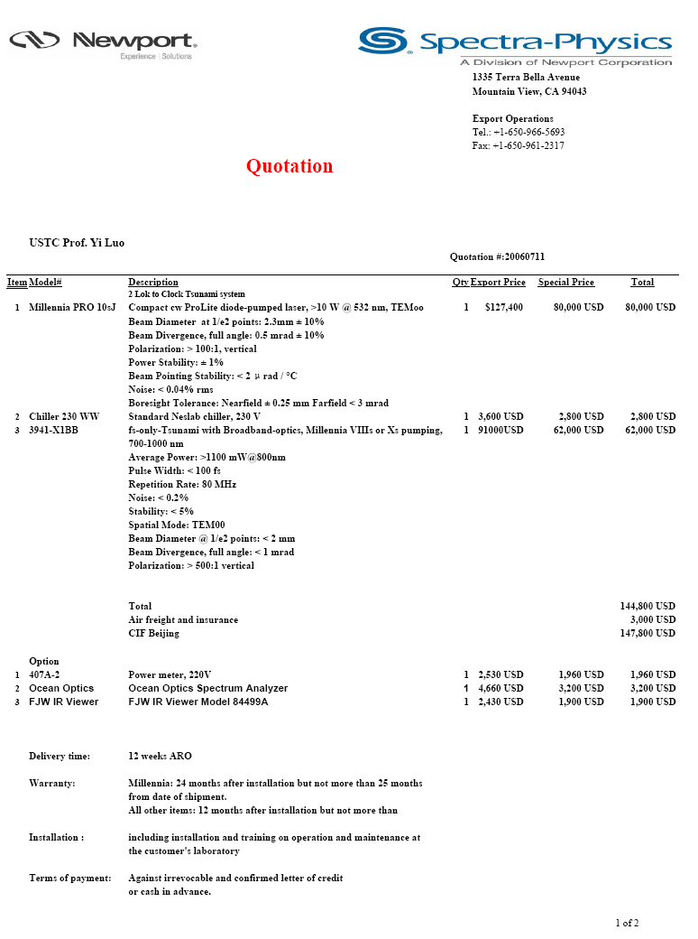

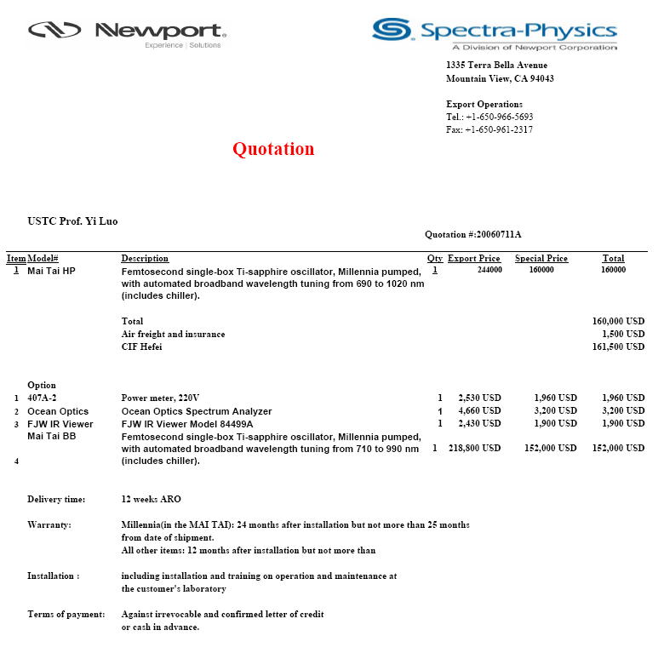
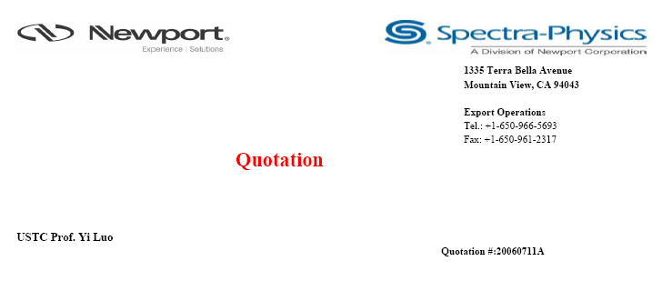

3．设备8）组合材料光电联合检测系统部分报价
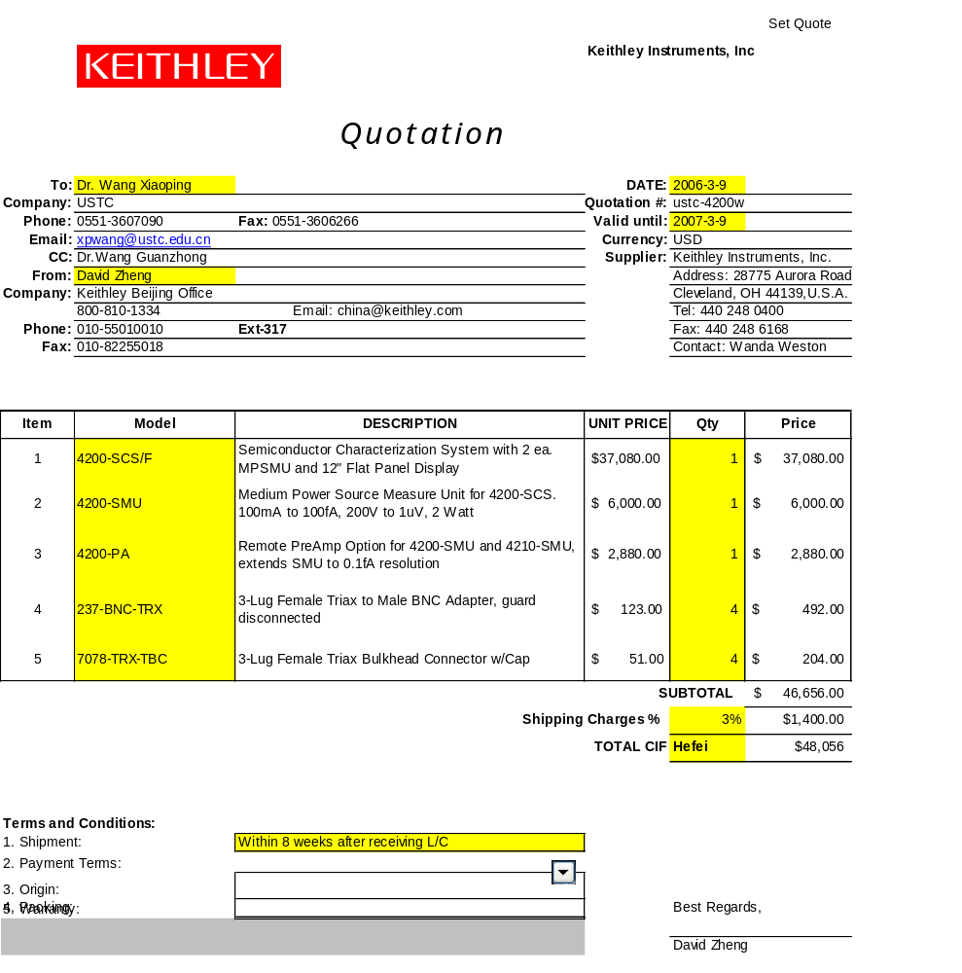
4．设备10）生物单分子检测与操纵集成系统中激光扫描共焦显微镜的调研报告

激光扫描共焦显微镜（Laser Scanning Confocal Microscope，LSCM），有时也被称为激光扫描细胞仪（Laser Scanning Cytometer，LSC）是八十年代迅速发展起来的用于分析细胞学的新型仪器。LSCM与普通光学显微镜相比优点明显，分辨率、灵敏度、放大率和荧光检测信噪比大大提高。对活细胞可以做分层扫描后，进行三维重建和测量分析，对细胞内微细结构的动态变化可进行定性、定量、定时和定位分析检测，可通过荧光标记检测细胞内离子浓度的变化比例及动态变化。因此LSCM是细胞神经生物学和生理学，药物学及遗传学等生物医学领域的新一代研究工具。

1．LSCM的发展简况 Simple development of laser scanning confocal microscope
激光扫描共焦显微镜是在显微镜基础上配置激光光源，扫描装置，共轭聚焦装置和检测系统而形成的新型显微镜。1971年美国Davidovits和Egger发明了以激光为光源的透镜扫描系统，1978年Sheppard等推出了载物台扫描装置。1979年有了样品扫描装置，1980年Koestert等介绍了镜扫描系统，1983到1986年，Aslund和Carlsson等介绍了双镜扫描系统和共轭聚焦成象系统。1984年第一台LSCM实用产品问世，十多年来LSCM的应用有了飞速发展。我国在1990年引进五台LSCM，到了1997年已有了三十多台设备。产品主要来自四家公司，美国的Bio－Rad和Meridian公司，德国的Zeiss和Leica公司。

2．LSCM的基本原理 Principle of laser scanning confocal microscope
普通光学显微镜使用的卤素灯光源为混合光，光谱范围宽，成象时样品上每个照光点均会受到色差影响以及由照射光引起的散射和衍射的干扰，影响成象质量，LSCM结构上采用双针孔（Pinhole）装置，形成物象共轭的独特设计，激光经物镜焦平面上针孔形成点光源对样品扫描，于测量透镜焦平面的探测针孔处经空间滤波后，有效地抑制同焦平面上非测量光点形成的杂散荧光和样品不同焦平面发射来的干扰荧光。这是因为光学系统物象共轭，只有物镜焦平面上的点经针孔空间滤波才能形成光点图象，扫描后可得到信噪比极高的光学横断面，分辨率比普通光学显微镜提高1.4倍。LSCM的光源为激光，单色性好，基本消色差，成象聚焦后焦深小，纵向分辨率高，可无损伤地对样品作不同深度的层扫描和荧光强度测量，不同焦平面的光学切片经三维重建后能得到样品的三维立体结构，这种功能被形象的称为"显微CT"。

3．LSCM的结构特点 Structure of laser scanning confocal microscope
LSCM由显微镜光学系统，激光光源，扫描装置和检测系统构成，整套仪器由计算机控制，各部件之间的操作切换都可在计算机操作平台界面中方便灵活地进行。常用计算机为奔腾系列，内存最好是64MB，以便于图像的存取和运算，软件界面多数为Windows或Windows NT，后者图象采集效率更高，软件也可在互联网上方便地更新。

3.1 显微镜光学系统
显微镜是LSCM的主要组件，它关系到系统的成象质量。通常有倒置和正置两种形式，前者在活细胞检测等生物医学应用中使用更广泛。显微镜光路以无限远光学系统为佳，可方便地在其中插人光学选件而不影响成象质量和测量精度。物镜应选取大数值孔径平场复消色 差物镜为好，有利于荧光的采集和成象的清晰。物镜组的转换，滤色片组的选取，载物台的移动调节，焦平面的记忆锁定都应由计算机自动控制。多功能显微镜以德国的蔡司Zeiss和莱卡Leica的产品为好，也常用日本的尼康Nikon或奥林巴斯Olympus产品。

3.2 扫描装置
LSCM使用的扫描装置有两类，台扫描系统和镜扫描系统。现在也有两者结合使用的仪器。台扫描通过步进马达驱动载物台，位移精度可达0.lμm，能够有效地消除成象点横向象差，使样品信号强度不受探测位置的影响，可准确定位定量地扫描检测视野中每一物点的光强度，缺点是载物台机械移动、图象采集速度较慢。镜扫描有双镜扫描和单镜扫描两种，通转镜完成对样品的扫描。由于转镜只需偏转很小角度就能涉及很大的扫描范围，图象采集速度大大提高，512×512画面每秒可达4帧以上，有利于那些寿命短的离子作荧光测定，但因光路略有偏转会对通光效率和象差有所影响。扫描系统的工作程序由计算机自动控制。

3.3 激光光源
LSCM使用的激光光源有单激光和多激光系统。氪氩离子激光器是可见光范围内使用的多光谱激光，发射波长488nm、568nm和647nm分别为蓝光、绿光和红光，大功率氩离子激光器是紫外和可见光混合激光器，发射波长为351－364nm、488nm和514nm分别为紫外光、蓝光和绿光，单个激光优点是安装方便，光路简单，但价格较贵并存在不同激光之间的光谱竞争和色差校正问题。多激光器系统在可见光范围使用氩离子激光器，发射波长为 488nm和514nm的蓝绿光，氦氖激光器发射波长为633nm的红光，紫外光选用氩离子激光器，波长为351－364nm。其优点是各谱线激光单独发射，不存在谱线竞争的干扰，调节方便，但光路复杂，光学系统共轴准直调试要求高。1996年新型双光子激光器问世，利用双光子倍频效应，使用可见光激光来代替紫外激光作激发光源达到检测紫外探针的目的。双光子激光能使活体细胞荧光损伤减少，成象质量改善，增强对样品深层的观察能力。通过计算机控制的声光调制器可进行各波长光谱之间高速切换以及迅速改变激光光斑、强度和照明时间。

3.4 检测系统
LSCM为多通道荧光采集系统，光路上要求至少有三个荧光通道和一个透射光通道，如有第四荧光通道更好，可对物体进行多谱线激光激发，样品发射荧光的探测器为感光灵敏度高的光电倍增管PMT，配有高速12位A/D转换器，可以做光子计数。每个PMT前设置单独的针孔，由计算机软件调节针孔大小，光路中设有能自动切换的滤色片组，满足不同测量的需要。通过在线视频打印机或数字照相机可以实时拷贝图象和制作幻灯。

激光扫描共焦显微镜由于其高分辨率、高灵敏度、高放大率等特点，在细胞水平上可作多种功能测量和分析，成为分析细胞学的一项重要研究手段。目前LSCM价格一般报价为150万至300万左右，用户基本集中在中科院系统和高等院校，随着LSCM设备和应用技术的不断完善，它在生物医学和生命科学领域里将起到更重要的作用，应用前景非常广泛。

